МІНІСТЕРСТВО ОСВІТИ І НАУКИ УКРАЇНИ
КОМІТЕТ З ФІЗИЧНОГО ВИХОВАННЯ ТА СПОРТУ
ЧЕРНІВЕЦЬКЕ ОБЛАСНЕ ВІДДІЛЕННЯ (ФІЛІЯ)
вул. Б. Хмельницького, 47, м. Чернівці, Україна, 58000, тел./факс: (0372) 55-77-02, 52-33-47

06.04.2023 р. № 98/04

на № ___________ від ____________

Начальникам відділів освіти
територіальних громад

Чернівецьке обласне відділення Комітету з фізичного виховання та спорту МОН України повідомляє, що змагання обласної Гімназіади серед закладів загальної середньої освіти зі спортивного орієнтування, які були заплановані 07 квітня 2023 року переносяться у зв'язку з несприятливими погодніми умовами.
Про дату проведення буде повідомлено додатково.

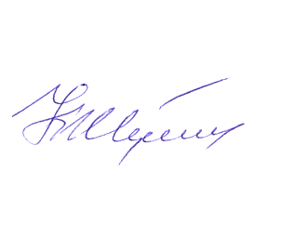

Начальник відділення Корнелій ЖУКОТИНСЬКИЙ

Володимир Цуркан
050 15 81 201

